DATAPATHS

1] Diseñar un circuito controlador para realizar las operaciones en el data-path de la figura1 Diagrama ASM- estados y verificar el diseño (R3=1010 y R4=0011).

R1-R2R3*R4 (Usar R7 como registro auxiliar); M[100] R3/R4;

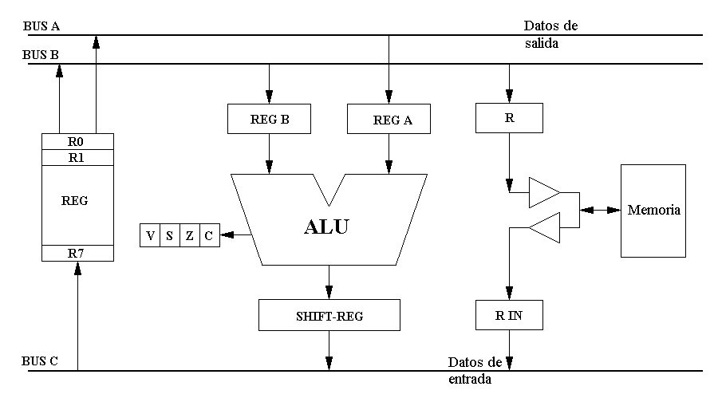
Figura 1. Procesador UV2.

2] Diseñar una unidad de control para realizar las operaciones en el datapath de la figura 1.
R1 2R2
M[200] R4+R5
R3 M[400]*M[500]
Proceso secuencial con el menor número de estados, es decir, operaciones simultaneas.

3] Realizar el control para la raíz cuadrada en el procesador UV2, figura 1.

4] Diseñar un circuito controlador para realizar las operaciones en el datapath de la figura 2. Diagrama ASM y estados, tabla de estados.
R1 shr(R2+R3);
R22R1+R2;
M[500] M[100]+R1;
M[400] M[200]+M[300].

5] Diseñar un circuito controlador basado en un registro de desplazamiento para realizar las operaciones en el datapath de la figura 2.
R2 shr(R2+R3)
R12R1
M[500] R2+R1
R3 M[400]+M[500]

6] (Datapath de la figura 2). Diseñar un circuito controlador para realizar la multiplicación y la división de dos datos de 4 bits que se encuentran en la memoria RAM:
MRAM[05-06]MRAM[02]*MRAM[03]
MRAM[07] MRAM[02] / MRAM[03]
Por ejemplo: A=1101 y B=0101.

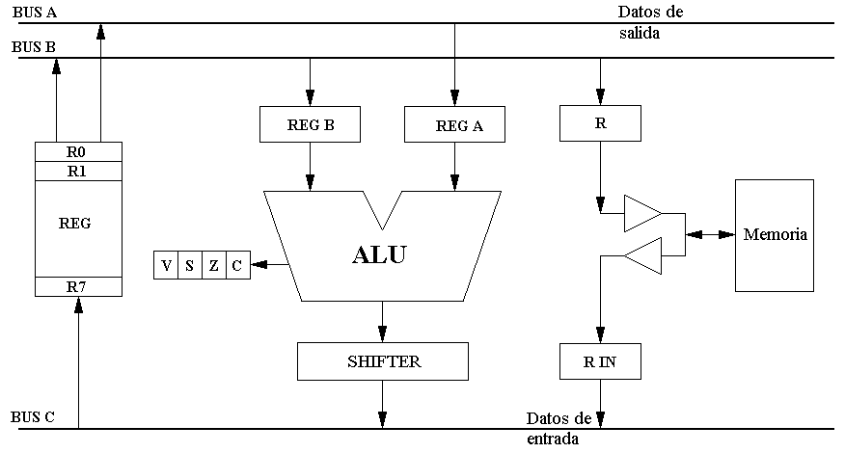
Figura 2.

A] Diseñar un circuito controlador para realizar en el procesador de la figura 3:
La multiplicación de dos datos de 8 bits que se encuentran en la memoria RAM: multiplicando en MRAM[03], multiplicador en MRAM[04], producto PH MRAM[02], y producto PL en MRAM[01].

Utilizar el menor número de estados posibles, realizar el ASM, listar la secuencia de operaciones en RTL listar las señales de control: no se puede modificar el datapath.

Solución:

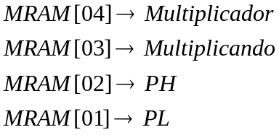
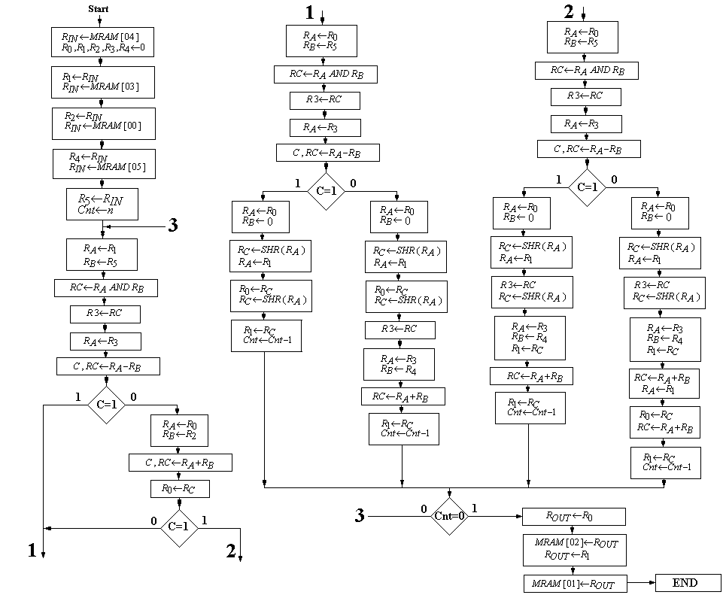

B] Diseñar un circuito controlador para realizar en el procesador de la figura 3:
La división de dos datos de 8 bits que se encuentran en la memoria RAM: dividendo en MRAM[04], divisor en MRAM[03], cociente MRAM[02], y residuo en MRAM[00].

Utilizar el menor número de estados posibles, realizar el ASM, listar la secuencia de operaciones en RTL listar las señales de control: no se puede modificar el datapath.

Solución:

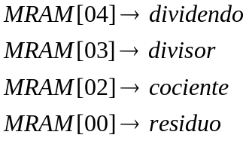
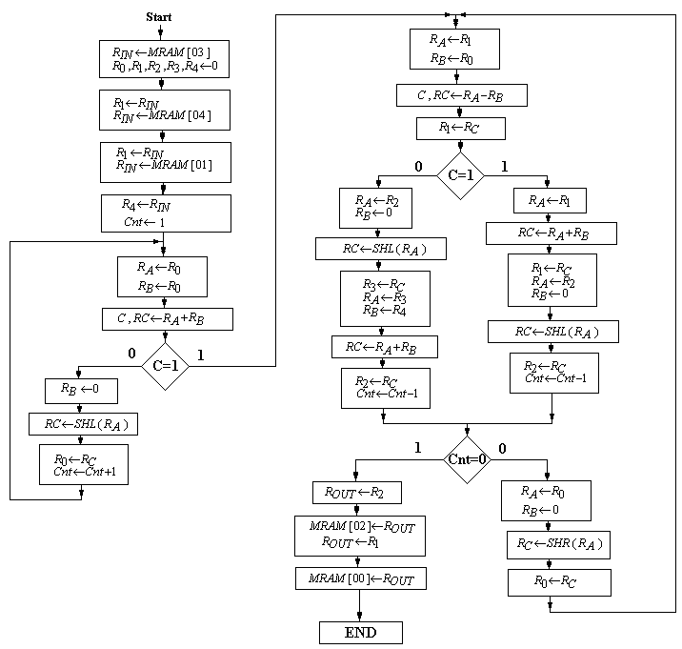

B] Diseñar un circuito controlador para realizar en el procesador de la figura 3:
La raiz cuadrada de un dato que se encuentran en la memoria RAM: radicando en MRAM[04], raíz en MRAM[03], residuo en MRAM[02].

Utilizar el menor número de estados posibles, realizar el ASM, listar la secuencia de operaciones en RTL listar las señales de control: no se puede modificar el datapath.

Solución:

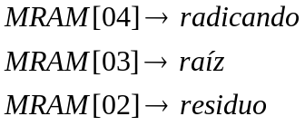
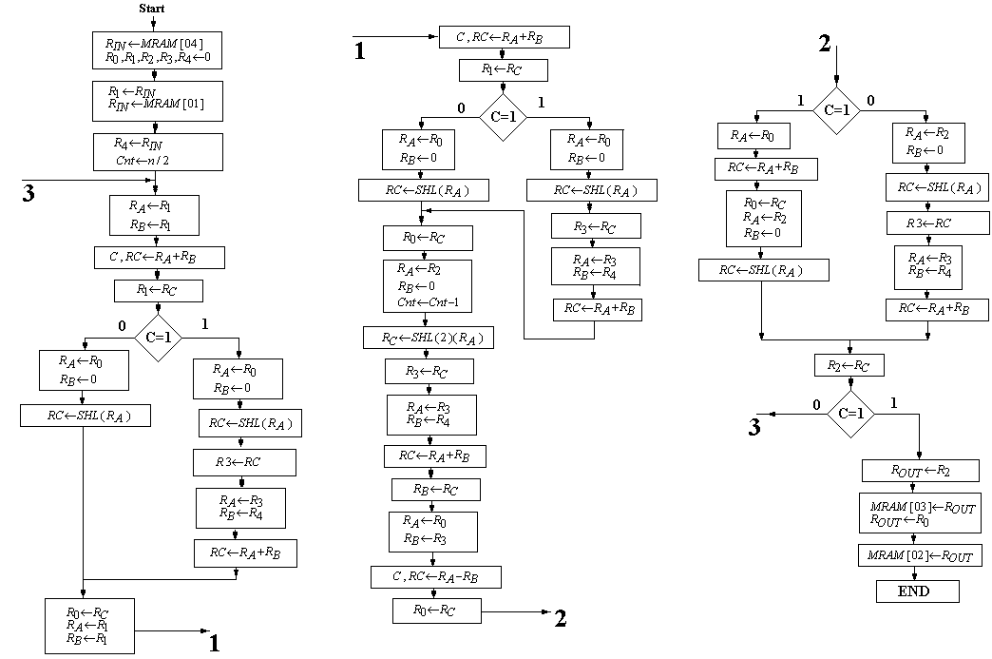

7] Diseñar un circuito controlador para realizar en el procesador de la figura 3 las operaciones:
a) Raíz cuadrada de un dato que se encuentra en el registro R5 y el resultado debe ser almacenado en MRAM[07].
b) La multiplicación de dos datos de 8 bits que se encuentran en la memoria RAM: multiplicando en MRAM[02], multiplicador en MRAM[03], producto PH MRAM[04], y producto PL en MRAM[05]: M=11010111 y m=11011101.

Utilizar el menor número de estados posibles, realizar el ASM, listar la secuencia de operaciones en RTL listar las señales de control: no se puede modificar el datapath.

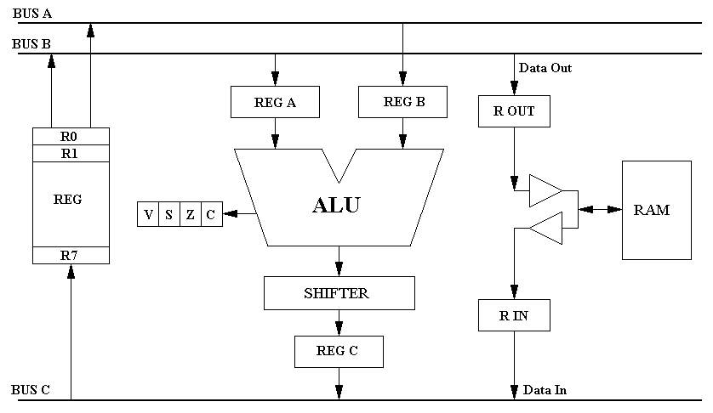
Figura 3. Procesador UV2007
8] Con el datapath de la figura 3. Diseñar la unidad de control para realizar la división de dos datos que se encuentran en la memoria RAM: dividendo en MRAM[04], divisor en MRAM[05]. El cociente se guarda en R6 y el residuo en R7; los datos son: D= 11010111 y d=01111101.
Usar algoritmo con restauración, realizar el ASM.
Nota:
ALU(SoS1): 00:A or B; 01= A and B; 10= A+B; 11= A-B
Shifter (S): 1= lógico shl; 0= lógico shr.

9] Figura 3. Diseñar un circuito controlador para realizar la división de dos datos de 8 bits que se encuentran en la memoria RAM: dividendo en MRAM[04], divisor en MRAM[05], cociente en MRAM[06], y residuo en MRAM[07] D= 01110111 y d= 00110111.

10] Figura 3. Diseñar un circuito controlador para realizar el logaritmo de un dato que se encuentra en el registro R2 y el resultado debe ser almacenado en R3 y R4. Realizar el ASM, listar la secuencia de operaciones en RTL.

11] Diseñar el datapath y la unidad de control (FSM, diagrama de estados) para un circuito que permita realizar la función:
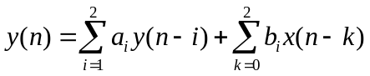
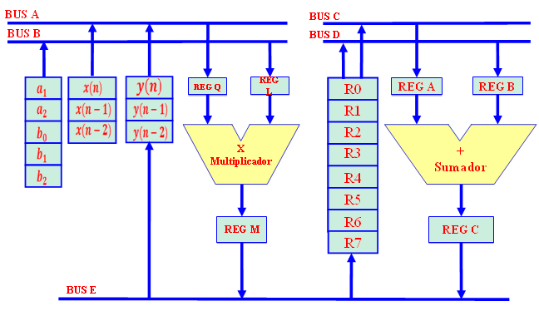

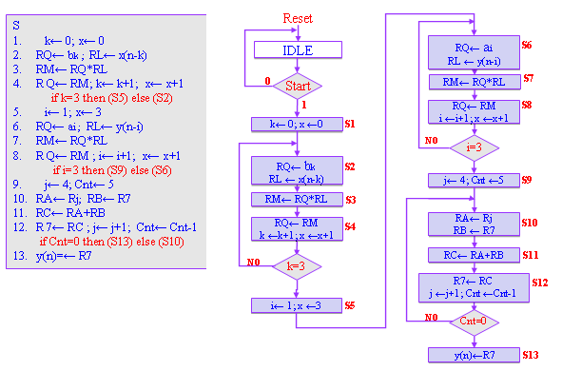

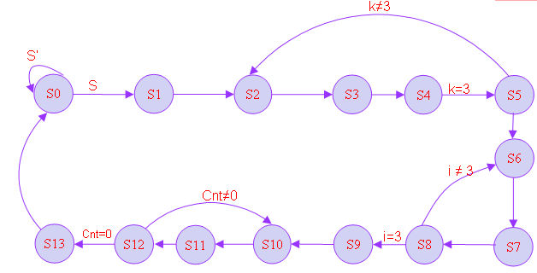

12] Diseñar un circuito controlador para realizar las operaciones en el procesador UV2008 de la Figura 4.
a) la raíz cuadrada de un dato que se encuentra en el registro R4 y el resultado debe ser almacenado en MRAM[02].
b) la multiplicación de dos datos de 8 bits que se encuentran en la memoria RAM: multiplicando en MRAM[03], multiplicador en MRAM[04], producto PH MRAM[05], y producto PL en MRAM[06]: M= 11010111 y m= 11011101.

Utilizar el menor número de estados posibles, realizar el ASM, listar la secuencia de operaciones en RTL y listar las señales de control. No se puede modificar el datapath.
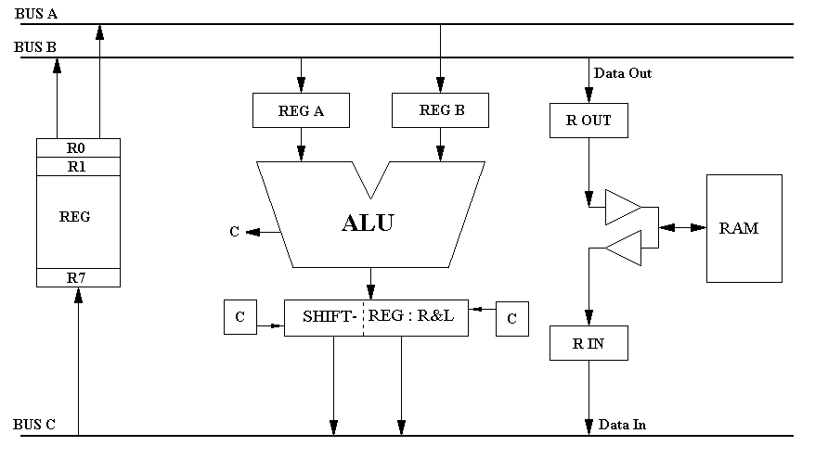
Figura 4. Procesador UV2008

13] Diseñar una FSM o un circuito controlador para el circuito mostrado en la Figura 5. El controlador debe permitir realizar las siguientes operaciones:
-Sumar dos datos colocados consecutivamente en la entrada.
-Efectuar el producto lógico de dos combinaciones binarias colocadas consecutivamente en la entrada y poner el resultado en el registro RAC.
-Realizar el complemento de un número colocado en la entrada y poner el resultado en la salida.
-Efectuar la resta de dos datos colocados consecutivamente en la entrada y poner el resultado en el registro RAC.

Diagrama ASM y estados.
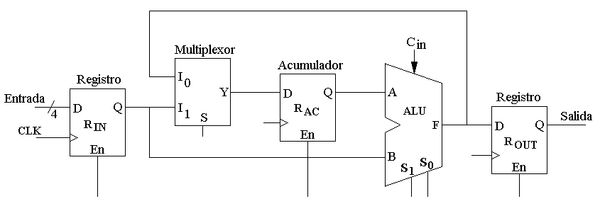
Figura 5.

14] Diseñar un circuito controlador para el circuito de la figura 6. Diagrama ASM, estados y controlador.
El controlador debe realizar las siguientes operaciones:
Guardar 4 datos de los registros en la MRAM[00]-[03]
Guardar los primeros 4 datos de la EPROM en la MRAM[0A]-[0D]
Sumar, visualizar y guardar:

MRAM[04] R1+R2
MRAM[05] MEPROM[02]+R3
MRAM[06] MEPROM[03]+MRAM[02]

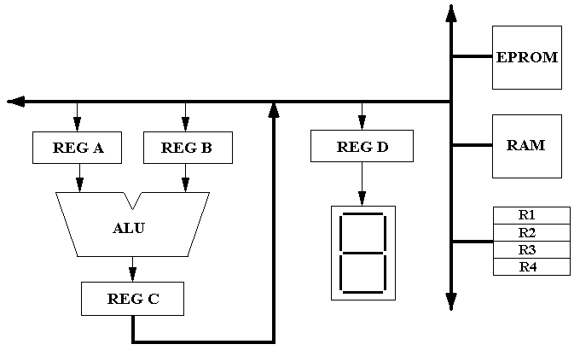
Figura 6.

15] Diseñar una FSM o un circuito controlador para el circuito de la figura 6. El controlador debe permitir realizar las siguientes operaciones:
a) cargar 4 datos de la EEPROM a la RAM
b) cargar 4 datos del banco de registros a la RAM
c) sumar cada dato de la EEPROM con cada dato del banco de registros y visualizar el resultado usando el display.
Diagrama de estados.

16] Diseñar un circuito controlador basado en un registro de desplazamiento para el circuito de la figura 6. El controlador debe permitir realizar las siguientes operaciones:
a) cargar 4 datos de la EEPROM a la RAM
b) cargar 4 datos del banco de registros a la RAM
c) sumar cada dato de la EEPROM (primer dato) con cada dato del banco de registros (último dato) d) almacenar el resultado en la RAM y visualizar el resultado de cada suma en los displays.
Diagrama ASM, estados y controlador.

17] Diseñar una FSM o un circuito controlador par el circuito de la figura 6. El controlador debe permitir realizar las siguientes operaciones:
a) cargar 8 datos de la EEPROM a la RAM
b) cargar 4 datos del banco de registros a la RAM
c) sumar cada dato de la EEPROM (los últimos 4 datos) con cada dato del banco de registros y visualizar el resultado usando el display.
d) los datos almacenados en la RAM deben tener la posibilidad de realizar las funciones FIFO (First Input, First Output) y LIFO (Last Input, First Output).
Diagrama de estados.

18] Diseñar un datapath y la unidad de control que permita realizar la multiplicación y la división de dos datos de 4 bits. Por ejemplo: A=1101 y B=0101.

19] Diseñar una FSM para un procesador aritmético sencillo que permita realizar las operaciones:
R2 R4+R5
R3 (R1^2)+4R1+R2

20] Para el procesador de la figura 7. Diseñar una FSM para realizar:
a) la raíz cuadrada de un dato que se encuentra en R3 y el resultado debe ser almacenado en MRAM[08].
b) la multiplicación de dos datos de 4 bits que se encuentran en: MRAM[02] y MRAM[03] (M=1011 y m= 1101).

El resultado se debe almacenar en R3 y R4. Realizar ASM y RTL.
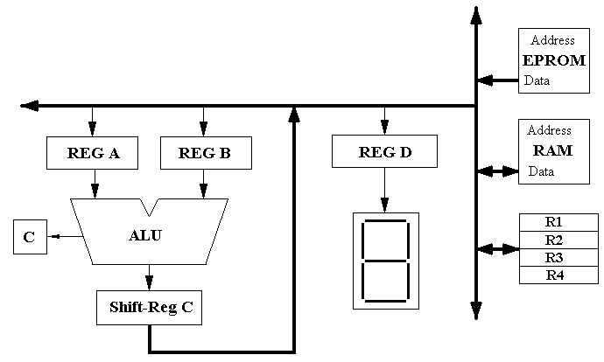
Figura 7.
Solución:
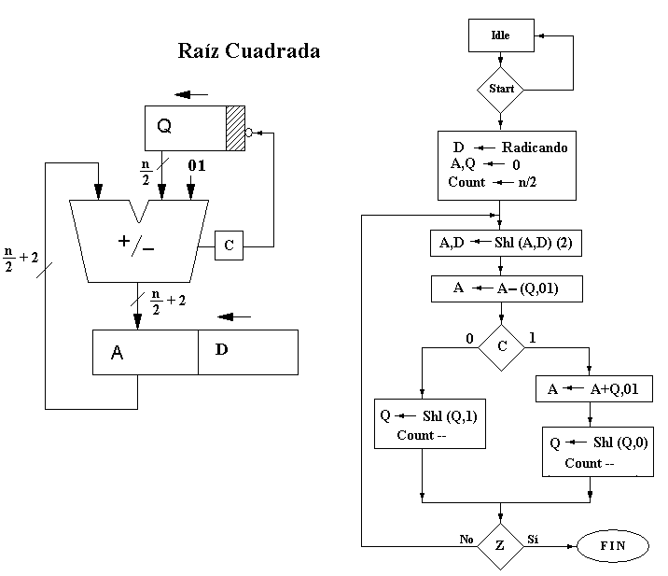
Algoritmo raíz cuadrada.
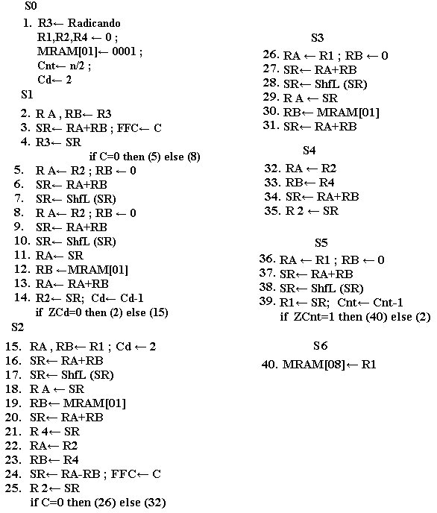
RTL

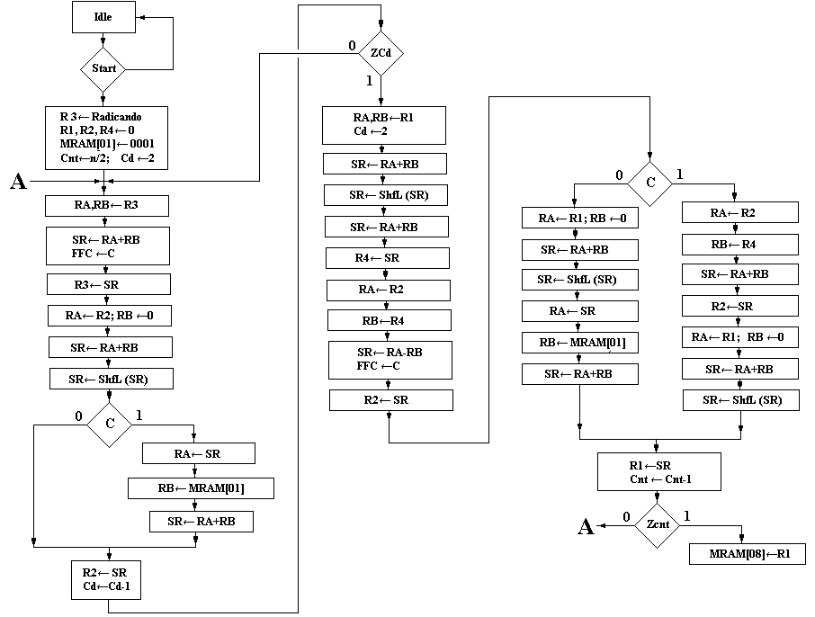
FSM

21] Diseñar una FSM para implementar una máquina de venta de gaseosas usando el procesador de la Figura 7. Realizar ASM y operaciones RTL.
- recibe monedas de 100, 200, 500 y 1000 pesos, estos valores son almacenados en la RAM.
- productos: coca-cola= 1000, pepsi= 900, postobón= 800, y hit= 700 pesos.
- la máquina entrega la devuelta.

22] Diseñar la unidad de control para implementar una máquina de venta de gaseosas usando el procesador de la figura 8.
- recibe monedas de 100, 200, 500 y 1000 pesos, estos valores son almacenados en un registro externo, desde el sensor de monedas.
- productos: coca-cola= 1100, pepsi= 900, postobón= 800.
- la máquina entrega la devuelta.

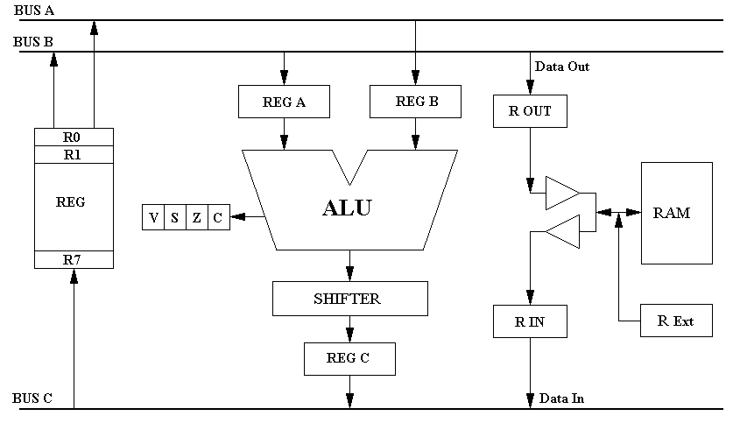
Figura 8.

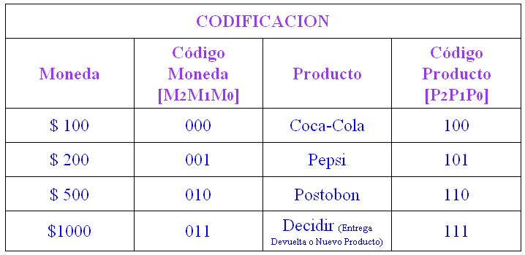

La información de los valores de las monedas que recibe la maquina de gaseosa y de los productos que entrega, se encuentran almacenados en el Banco de Registros. Los datos de los registros se codifican como muestra la Figura.

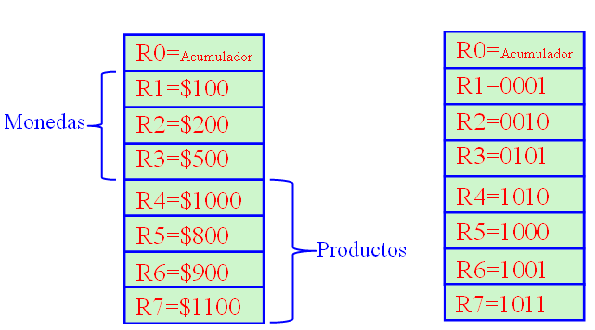
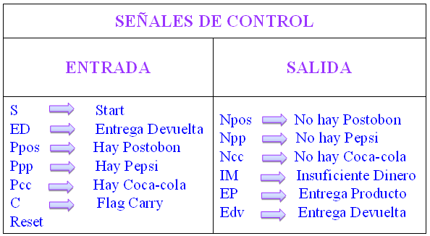

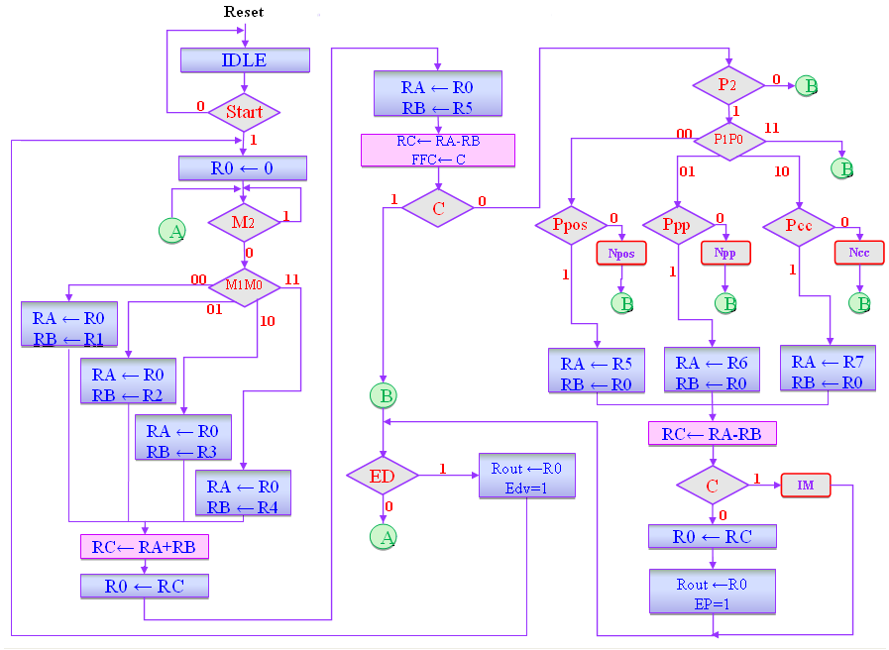

C] Diseñar la unidad de control y el Datapath para implementar una maquina de venta de gaseosas.

-Diseñar la unidad de control para implementar la maquina de venta de gaseosas diseñada en el punto anterior usando un datapath específico.

-La maquina recibe monedas de $100, $200, $500, $1000.
-La maquina entrega la devuelva con el menor numero de monedas posible.
Productos Coca-cola: 1200, Pepsi: 1000, Postobon: 900.

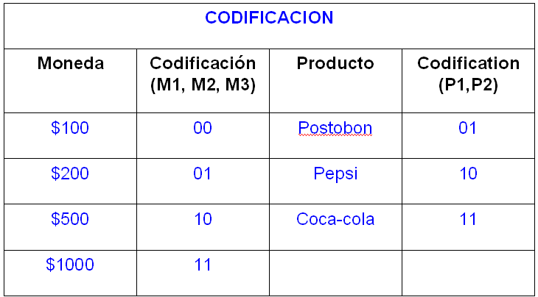

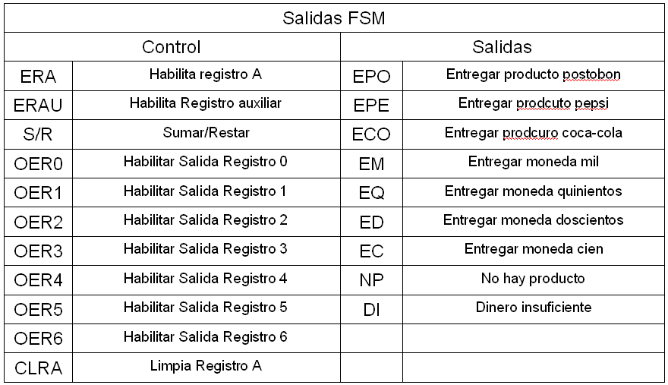

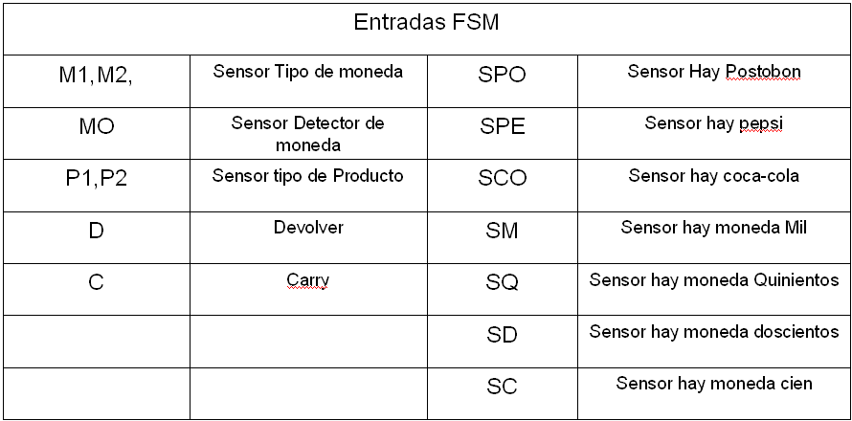

-Se debe contar con un registro acumulador.
-Un registro auxiliar para efectuar operaciones aritméticas.
-Un banco de registros donde se almacenen los datos.
-Unidad Aritmética Y Lógica (ALU)

Se escogió el datapath de la figura 9 (UV 2008A).

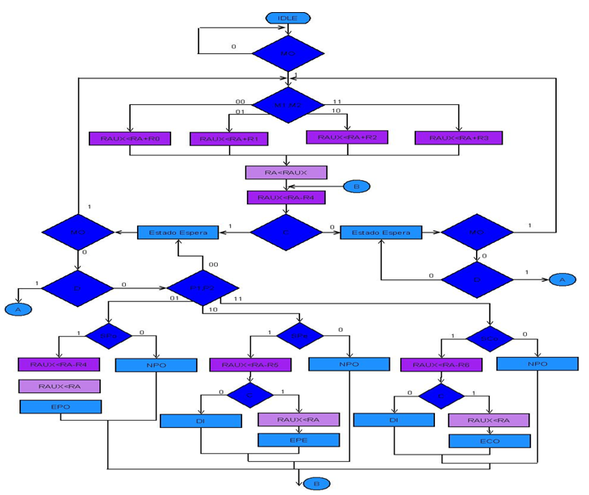

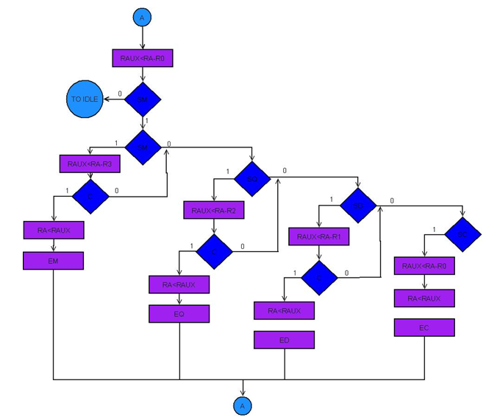

23] Diseñar un circuito controlador para realizar las operaciones en el procesador UV2008A de la figura 9. Cada resultado se debe visualizar y la FSM sólo trabaja con el carry.
a) R3shr(R1+R2), R22R1, M[500] R3+R2, R3M[400]+M[500]
b) la multiplicación de dos datos de 4 bits que se encuentran en la memoria EPROM: multiplicando en EPROM[03] y multiplicador en R3. El resultado se guarda en: Producto PH MRAM[05] y producto PL en MRAM[06]
Utilizar el menor número de estados posibles, realizar el ASM, listar la secuencia de operaciones en RTL y listar las señales de control. No se puede modificar el datapath.
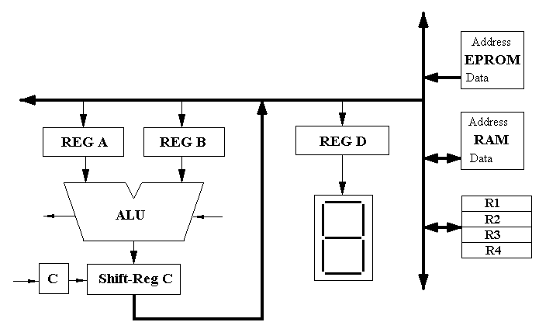
Figura 9. Procesador UV2008A.

24] Diseñar el control o FSM para realizar las operaciones:
Y1=AX^2+BX+C
Y2=X^4+2X
Dato X está en R1; la constante A está en R2; la constante B esta en M[04]; la constante C está en M[05]; el resultado Y1 se almacena en R8 y Y2 en M[06]

25] Realizar el control para la división N/N del datapath de la figura 10. ASM.

26] Realizar el control para realizar la multiplicación, datapath figura 10, usando el algoritmo de Booth radix-2. ASM, diagrama de estados y usar FFD.
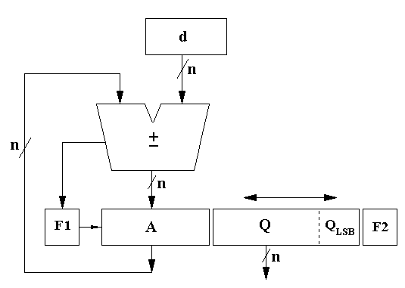
Figura 10.
27] Diseñar una FSM para el circuito de la figura 11. Diagrama ASM y estados.
Ejemplo: 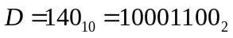

Let
D be 32-bit unsigned integer
Q be 16-bit unsigned integer (result)
R be 17-bit integer 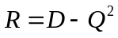

Algorithm:
Q=0;
R=0;
for i=15 to 0 do
if (R >=0)
R=(R<< 2) or (D>> (i+i) & 3);
R= R- ((Q<<2) or 1);
Else
R=(R<< 2) or (D>> (i+i) & 3);
R= R- ((Q<<2) or 3);
End if
if (R >=0) then
Q= (Q<<1) or 1
Else
Q=(Q<<1) or 0
End if

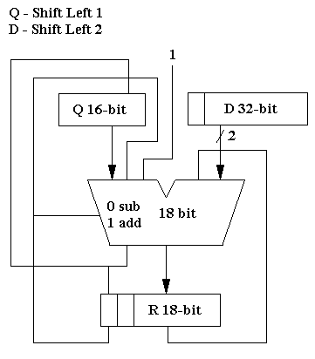

Figura 11.

28] Diseñar un circuito controlador para realizar la division (N= 4 bits) usando el datapath de la figura 12. El algoritmo de control es:
S0: cargar (0, dividendo) en D
Cargar divisor en d
S1: desplazar D a la izquierda
S2: Dhigh Dhigh-(0,d)
S3: si Dmsb =0 entonces Dlsb 1
si Dmsb =1 entonces Dlsb 0, Dhigh Dhigh+(0,d)
si S1-S3 no se han repetido n veces, ir a S1
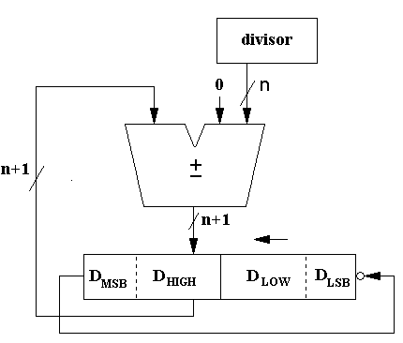

Figura 12.

29] Nota: el mismo enunciado anterior, pero no dan el datapath.
Diseñar un circuito controlador para realizar la división (N= 4 bits) usando un datapath específico (multiplicador secuencial). El algoritmo de control es:
S0: cargar (0, dividendo) en D, cargar divisor en d
S1: desplazar D a la izquierda
S2: Dhigh Dhigh-(0,d)
S3: si Dmsb=0 entonces Dlsb1
Si Dmsb=1 entonces Dlsb0, DhighDhigh+(0,d)
Si S1-S3 no se han repetido n veces, ir a S1.

30] Diseñar un circuito controlador para realizar la division (N= 4 bits) usando el datapath de la figura 12. Dividendo= 10010011 y divisor = 1011

El algoritmo de control es:

S0: cargar (0, dividendo) en D
Cargar divisor en d
S1: desplazar D a la izquierda
S2: Dhigh Dhigh-(0,d)
S3: si Dmsb =0 entonces Dlsb 1
si Dmsb =1 entonces Dlsb 0
S4: desplazar D a la izquierda
S5: si Dmsb =0 entonces Dhigh Dhigh-(0,d)
si Dmsb =1 entonces Dhigh Dhigh+(0,d)
si S3-S5 no se han repetido n-1 veces, ir a S3
S6: si Dmsb =0 entonces Dlsb 1
si Dmsb =1 entonces Dhigh Dhigh+(0,d), Dlsb0

31] Diseñar el control o FSM para el datapath de la figura 13. Diseño estructurado, con el menor número de estados posibles.
Operaciones:
R3M[A3];
R4R1+R2
M[A1] R0;
R1M[A2]-M[A4]

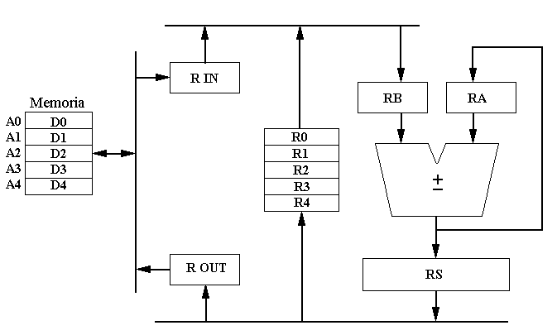
Figura 13
32] Diseñar el control para un circuito que compara dos números binarios sin signo almacenados en R0 y R1 (Figura 14). El registro que contiene el número menor se borra. Si los dos números son iguales se borran ambos registros. Realizar el RTL con señales de control asociadas a cada estado y diagrama ASM.
ALU: 00 = transferir A; 01 = Sumar A+B; 10 = Restar A-B; 11= Transferir B.

33] Figura 14. Diseñar un circuito controlador para realizar la raíz cuadrada del dato en el registro R5 y el resultado debe ser almacenado en R2. RTL y ASM.

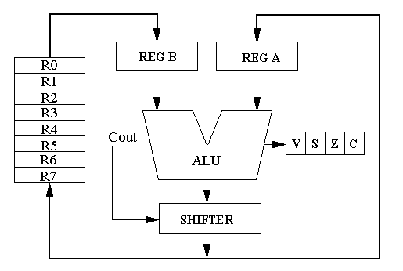
Figura 14.

34] Figura 14. Diseñar el control para un circuito que compara dos números binarios sin signo almacenados en R0 y R1. El registro que contiene el número menor se borra. Si los dos números son iguales se borran ambos registros. Realizar el RTL con señales de control asociadas a cada estado diagrama ASM.

35] Diseñar un data-path y control-path para realizar la división y raíz cuadrada:
- el divisor (d) y el dividendo (D) son datos de 8 bits.
- el dato X para obtener su raíz cuadrada es de 8 bits.
- usar un data-path simple (multiplicador) y una FSM tipo Moore para el control-path.
- presentar el diagrama ASM y tabla de estados con las señales de control.

36] Diseñar un data-path y control-path para realizar la raíz cuadrada:
- el dato X para obtener su raíz cuadrada es de 8 bits.
- usar un data-path simple (multiplicador) y una FSM tipo Moore para el control-path.
- presentar el diagrama ASM y usar FFD.

37] Diseñar una FSM para un procesador aritmético sencillo que permita realizar las operaciones:

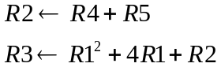

Mínimo número de estados.

38] Figura 3. Diseñar la unidad de control para calcular el valor promedio de cuatro números binarios sin signo almacenados en los registros R0, R1, R2, R3 del procesador. El valor promedio se debe almacenar en el registro R4, y se debe tener cuidado de no causar sobrecapacidad.

